

Modul 9
Disusun Oleh :
Dedik Romahadi, ST., M.Sc
Sub-CPMK 4.2 – Menerapkan Respons getaran bebas pada sistem 2 DoF
Sub - CPMK
Pertemuan ini menggeneralisasi analisis 2 DoF ke sistem dengan banyak derajat kebebasan (MDoF) lewat analisis modal: menyelesaikan generalized eigenvalue problem [K]phi=omega^2[M]phi untuk memperoleh N frekuensi pribadi dan N mode shape, tiga konvensi normalisasi mode shape, sifat orthogonality mode terhadap matriks massa dan kekakuan, transformasi koordinat via modal matrix, dan modal superposition untuk membangun respons time-history struktur kompleks seperti gedung bertingkat
Abstrak
Program Studi : S1 Teknik Mesin
Fakultas : Teknik
myclass.mercubuana.ac.id
Analisis Modal: Natural Frequency & Mode Shape
MODUL PERKULIAHAN
MEKANIK
Kode Mata kuliah W132500020
GETARAN
Disusun Oleh
Dedik Romahadi, ST., M.Sc
www.mercubuana.ac.id
🔗 Modul Interaktif: https://dedik-romahadi.github.io/Mechanical-Engineering-Courses/Getaran-Mekanik/Modul/Modul-9.html. Pada layar masuk, pilih tombol “👁️ Mode Preview (Tanpa Login)” untuk melihat modul lengkap (animasi, kalkulator interaktif, editor kode Python langsung di browser) tanpa perlu akun. Soal pada Mode Preview bersifat tampilan saja; jawaban benar/salah dan poin tidak aktif.
PENDAHULUAN
Pertemuan 7 dan Pertemuan 9 telah membahas sistem dua derajat kebebasan (2 DoF) secara tuntas: penyusunan persamaan gerak matriks, penyelesaian eigenvalue problem untuk memperoleh dua frekuensi pribadi, dan karakterisasi mode shape in-phase serta anti-phase. Namun struktur nyata jarang sesederhana dua massa. Gedung bertingkat memiliki puluhan lantai, jembatan gantung memiliki ratusan titik derajat kebebasan, dan sayap pesawat yang dimodelkan dengan metode elemen hingga bisa memiliki ratusan ribu hingga jutaan derajat kebebasan. Pertemuan kesepuluh ini menjawab pertanyaan kunci: bagaimana prinsip eigenvalue problem dan mode shape pada sistem 2 DoF digeneralisasi ke sistem dengan banyak derajat kebebasan (multi-degree-of-freedom, MDoF) secara sistematis dan terkomputasi?
Jawabannya adalah analisis modal (modal analysis), sebuah kerangka kerja yang sangat powerful: sistem MDoF apa pun, betapapun kompleksnya, dapat didekomposisi menjadi N mode independen yang masing-masing berperilaku seperti sistem 1 DoF sederhana. Sistem N-DoF memiliki N frekuensi pribadi dan N mode shape; setiap mode dapat dianalisis secara terpisah (decoupled), dan solusi total sistem adalah superposisi kontribusi seluruh mode. Prinsip decoupling inilah yang membuat analisis modal menjadi tulang punggung (workhorse) seluruh perangkat lunak elemen hingga di industri, dari ANSYS dan Abaqus hingga ETABS dan SAP2000, serta menjadi jembatan langsung dari teori 1 DoF/2 DoF pada pertemuan-pertemuan awal menuju struktur rekayasa dunia nyata. Gambar 1 menunjukkan posisi Pertemuan 10 dalam keseluruhan alur mata kuliah Getaran Mekanik, tepat setelah Pertemuan 9 (Persamaan Gerak dan Matriks) dan sebelum Pertemuan 11 (Vibration Absorber dan Isolasi Getaran).
Alur Logis: Generalisasi, Bukan Konsep Baru. Perhatikan alur logis pada roadmap: Pertemuan 9 telah membekali mahasiswa dengan keterampilan menyusun persamaan gerak matriks [M]{x..}+[K]{x}={F(t)} untuk sistem 2 DoF, sementara Pertemuan 7 telah membekali prosedur eigenvalue problem dan mode shape untuk N=2. Pertemuan 10 ini murni menggeneralisasi kedua keterampilan tersebut ke N sembarang, tanpa memperkenalkan konsep matematis baru yang mendasar; seluruh notasi dan prosedur (eigenvalue problem, mode shape, orthogonality) sudah dikenal, hanya dimensi matriksnya yang membesar dari 2x2 menjadi NxN. Pertemuan 11 berikutnya akan memakai fondasi analisis modal ini untuk merancang vibration absorber dan sistem isolasi getaran pada struktur multi-DoF, sehingga penguasaan materi pertemuan ini menjadi prasyarat langsung bagi topik selanjutnya.
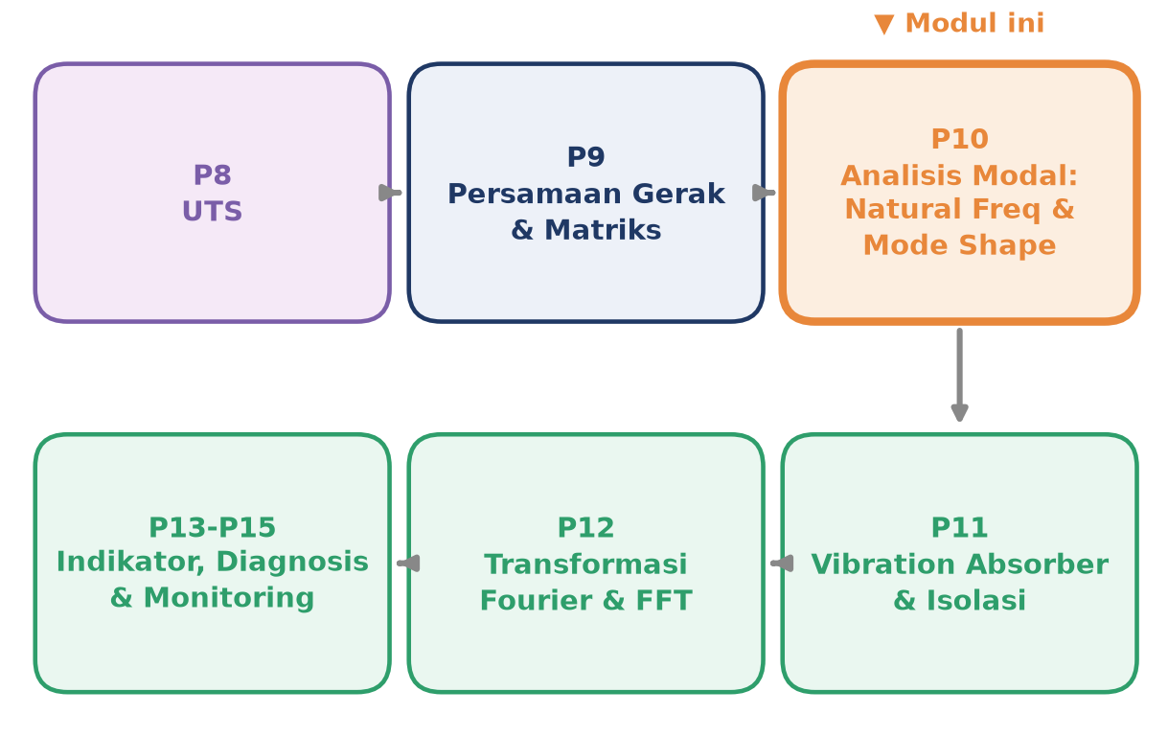
Gambar 1. Posisi Pertemuan 10 (Analisis Modal: Natural Frequency dan Mode Shape) dalam alur mata kuliah Getaran Mekanik.
Materi mencakup konsep modal analysis dan ide sentral decoupling, generalized eigenvalue problem beserta studi kasus lengkap gedung shear-building 3 lantai, tiga konvensi normalisasi mode shape beserta sifat orthogonality terhadap matriks massa dan kekakuan, konstruksi modal matrix dan transformasi koordinat fisik ke koordinat modal, modal superposition untuk respons time-history termasuk modal participation factor dan modal truncation, aplikasi nyata di industri konstruksi dan kedirgantaraan, implementasi Python di Jupyter Notebook, dan diakhiri dengan tugas terstruktur.
Capaian Pembelajaran (Sub-CPMK)
• Sub-CPMK 4.2: Menerapkan respons getaran bebas pada sistem 2 DoF sebagai fondasi, lalu menggeneralisasinya ke sistem MDoF melalui generalized eigenvalue problem, mode shape, orthogonality, dan modal superposition untuk permasalahan rekayasa mesin dan struktur (CPMK 4).
• Setelah pertemuan ini mahasiswa dapat: menyelesaikan generalized eigenvalue problem [K]phi=omega^2[M]phi untuk sistem N-DoF; menerapkan tiga konvensi normalisasi mode shape (mass-normalized, max-normalized, unit-norm); memverifikasi orthogonality mode shape terhadap matriks massa dan kekakuan; melakukan transformasi koordinat fisik ke koordinat modal via modal matrix; dan menyusun respons time-history struktur MDoF memakai modal superposition beserta modal participation factor.
KONSEP MODAL ANALYSIS: DARI 2 DOF KE MDOF
MDoF di Dunia Nyata. Derajat kebebasan (degree of freedom, DoF) sebuah sistem getaran adalah jumlah koordinat independen yang diperlukan untuk mendeskripsikan posisi sistem secara lengkap, dan banyaknya frekuensi pribadi sebuah sistem selalu sama dengan banyaknya derajat kebebasannya. Struktur rekayasa nyata pada dasarnya selalu MDoF: gedung 10 lantai dapat dimodelkan sebagai 10 DoF translasi lateral (satu per lantai), jembatan suspensi memiliki 100 atau lebih DoF, sedangkan sayap pesawat yang dimodelkan dengan metode elemen hingga (finite element method, FEM) dapat memiliki 10 ribu hingga 1 juta DoF. Analisis 1 DoF dan 2 DoF pada pertemuan-pertemuan sebelumnya hanyalah simplifikasi pedagogis; setiap struktur kompleks intrinsik adalah sistem MDoF.
Struktur nyata: N = 10 sampai 10^6 derajat kebebasan
Idea Sentral: Decoupling. Persamaan gerak MDoF asli berbentuk [M]{x-dobel-titik}+[K]{x}={F(t)}, yaitu N persamaan diferensial yang saling terkait (coupled): gerak satu massa memengaruhi gaya yang dialami massa lainnya melalui kekakuan penghubung, sama seperti pada sistem 2 DoF di Pertemuan 7 dan 9 namun kini untuk N koordinat sekaligus. Menyelesaikan N persamaan coupled secara langsung (direct integration) sangat mahal secara komputasi, terutama untuk N besar. Ide sentral analisis modal adalah decoupling: mentransformasikan N persamaan coupled tersebut menjadi N persamaan independen (decoupled), masing-masing berbentuk persis seperti persamaan gerak 1 DoF sederhana yang sudah dikuasai sejak Pertemuan 1.
[M]{x..} + [K]{x} = {F(t)} (N persamaan coupled) -> N persamaan 1-DoF independen
Tiga Tahap Modal Analysis. Prosedur analisis modal terdiri atas tiga tahap sistematis yang menjadi kerangka seluruh pertemuan ini. Tahap pertama adalah menyelesaikan generalized eigenvalue problem untuk memperoleh N frekuensi pribadi omega_i dan N mode shape phi_i (dibahas Bagian 2). Tahap kedua adalah modal transformation, yaitu mengubah koordinat fisik {x} menjadi koordinat modal {eta} melalui modal matrix [Phi] (dibahas Bagian 4). Tahap ketiga adalah menyelesaikan N persamaan independen dalam koordinat modal, lalu mentransformasikan hasilnya kembali ke koordinat fisik (dibahas Bagian 4 dan implementasi Python).
Analogi: Spektrum Suara. Analogi yang membantu intuisi: mode shape MDoF seperti not-not individual di dalam sebuah partitur musik. Setiap not memiliki frekuensi tersendiri (mode ke-i dengan frekuensi omega_i) dan amplitudo tersendiri (kontribusi eta_i pada saat tertentu). Respons total struktur adalah chord, yaitu kombinasi simultan seluruh not yang dimainkan bersamaan. Analisis modal pada dasarnya adalah proses mengurai chord kompleks tersebut kembali menjadi not-not penyusunnya yang jauh lebih sederhana untuk dipahami dan dihitung satu per satu.
Mengapa Modal Analysis Powerful untuk Struktur Besar. Kekuatan praktis pendekatan ini sangat signifikan untuk struktur berukuran besar. Untuk gedung 100 lantai (N=100 DoF), persamaan gerak asli adalah 100 persamaan diferensial biasa (ODE) yang saling terkait, sehingga solving langsung sangat lambat. Setelah modal transformation, sistem menjadi 100 ODE independen yang dapat diselesaikan secara paralel, atau bahkan cukup mengambil kontribusi beberapa mode dominan saja (modal truncation, dibahas lebih detail pada Bagian 4): biasanya mode 1 hingga 5 sudah memberikan akurasi 95 persen untuk loading dominan frekuensi rendah seperti gempa dan angin. Reduksi komputasi yang dihasilkan mencapai 10 sampai 100 kali lipat, dan inilah alasan analisis modal menjadi workhorse di seluruh perangkat lunak FEM industri (ANSYS, Abaqus, Nastran) maupun perangkat lunak rekayasa gempa (ETABS, SAP2000).
GENERALIZED EIGENVALUE PROBLEM DAN STUDI KASUS GEDUNG 3 LANTAI
Dari Persamaan Gerak ke Eigenvalue Problem. Untuk sistem MDoF tak teredam, dicoba solusi harmonik serempak {x(t)}={X}sin(omega t), sama seperti pendekatan pada sistem 2 DoF di Pertemuan 7. Substitusi ke persamaan gerak [M]{x..}+[K]{x}={0} menghasilkan generalized eigenvalue problem, dengan omega^2 berperan sebagai eigenvalue dan mode shape phi sebagai eigenvector.
[K]{phi} = omega^2[M]{phi} <=> det([K] - omega^2[M]) = 0
N Eigenvalue = N Frekuensi Pribadi. Persamaan det([K]-omega^2[M])=0 adalah polinomial karakteristik berderajat N, sehingga memiliki tepat N akar untuk omega^2. Untuk sistem stabil dengan K positive definite, seluruh akar tersebut selalu bernilai positif, menghasilkan N nilai omega_i yang positif dengan konvensi terurut omega_1 kurang dari omega_2 dan seterusnya hingga omega_N. Untuk tiap eigenvalue omega_i^2 yang diperoleh, mode shape phi_i yang bersesuaian dicari dengan menyelesaikan ([K]-omega_i^2[M]){phi_i}={0} untuk vektor non-trivial phi_i, persis generalisasi dari prosedur mode shape 2 DoF yang sudah dikuasai di Pertemuan 7, hanya kini untuk vektor N-dimensi alih-alih 2-dimensi.
Studi Kasus: Gedung Shear-Building 3 Lantai. Sebagai studi kasus utama pertemuan ini, tinjau gedung perkantoran 3 lantai yang dimodelkan sebagai sistem shear-building 3 DoF: massa tiap lantai identik m1=m2=m3=5000 kg, dan kekakuan lateral antar-lantai identik k=8 x 10^6 N/m (kolom penopang, dengan base gedung diasumsikan tetap terhadap tanah). Gambar 2 menunjukkan skematik sistem beserta koordinat x1, x2, x3 yang diukur dari posisi setimbang tiap lantai.
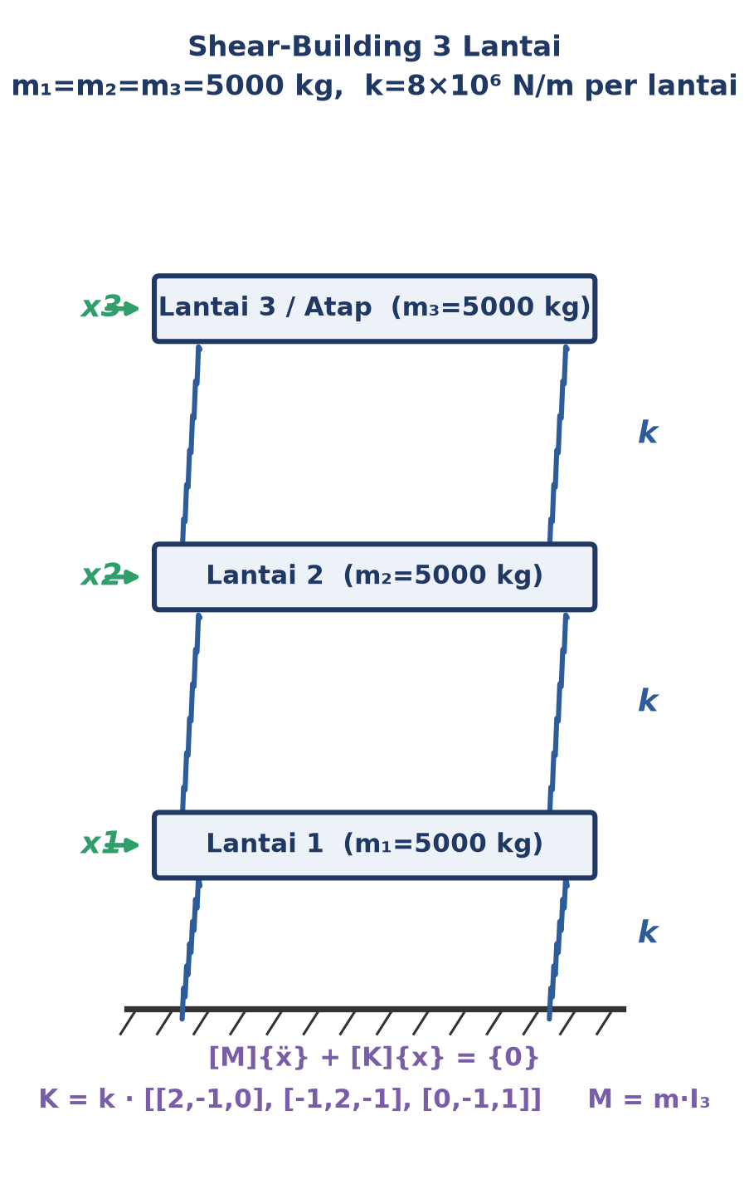
Gambar 2. Skematik shear-building 3 lantai: massa tiap lantai m=5000 kg, kekakuan antar-lantai k=8x10^6 N/m, koordinat x1, x2, x3 diukur dari posisi setimbang.
Penyusunan Matriks M dan K. Mengikuti pola umum penyusunan matriks kekakuan yang sudah dipelajari di Pertemuan 9 (elemen diagonal K(i,i) adalah jumlah kekakuan yang menempel langsung ke massa ke-i, elemen off-diagonal K(i,j) adalah negatif kekakuan penghubung langsung antara massa i dan j), matriks kekakuan shear-building 3 lantai berbentuk tridiagonal khas. Matriks massa M adalah matriks diagonal karena model lumped-mass (massa terkonsentrasi di tiap lantai, tanpa kopling massa antar-lantai).
M = 5000 x I3 K = 8x10^6 x [[2,-1,0], [-1,2,-1], [0,-1,1]]
Hasil Eigenvalue Problem Gedung 3 Lantai. Menyelesaikan generalized eigenvalue problem det(K-omega^2 M)=0 untuk matriks 3x3 di atas (secara numerik memakai scipy.linalg.eigh(K,M), dibahas detail pada Bagian Implementasi Python) menghasilkan tiga frekuensi pribadi terurut omega1=17,8017 rad/s, omega2=49,8792 rad/s, dan omega3=72,0775 rad/s. Dikonversi ke Hertz memakai f=omega/(2 pi), diperoleh f1=2,8332 Hz, f2=7,9385 Hz, dan f3=11,4715 Hz, dengan periode berturut-turut T1=0,3530 s, T2=0,1260 s, dan T3=0,0872 s. Tabel 1 merangkum ketiga frekuensi pribadi ini beserta periode dan interpretasi fisiknya.
omega1=17,80 rad/s omega2=49,88 rad/s omega3=72,08 rad/s
Tabel 1. Tiga frekuensi pribadi gedung shear-building 3 lantai hasil generalized eigenvalue problem, beserta interpretasi fisik tiap mode.
Mode | omega (rad/s) | f (Hz) | T (s) | Interpretasi
1 (fundamental) | 17,8017 | 2,8332 | 0,3530 | Paling lambat, energi tertinggi, paling mudah ter-excite
2 | 49,8792 | 7,9385 | 0,1260 | Frekuensi menengah, 1 zero crossing pada mode shape
3 | 72,0775 | 11,4715 | 0,0872 | Paling cepat, 2 zero crossing, jarang ter-excite loading realistis

Interpretasi Gambar 3: Tiga Puncak Resonansi dan Risiko Gempa. Interpretasi penting dari Tabel 1: frekuensi gempa dominan pada zona seismik moderat umumnya berada di rentang 2 sampai 4 Hz. Frekuensi pribadi mode 1 gedung ini (f1=2,8332 Hz) berada tepat di dalam rentang tersebut, menjadikan mode 1 sebagai mode paling berbahaya untuk desain tahan gempa; mode 2 dan mode 3 berada jauh di luar rentang frekuensi gempa dominan sehingga risiko resonansi jauh lebih rendah. Gambar 3 memvisualisasikan hal ini dari sudut pandang fungsi respons frekuensi: amplitudo simpangan lantai atas terhadap gaya eksitasi harmonik menunjukkan tiga puncak resonansi tajam tepat pada omega1, omega2, dan omega3, dengan puncak mode 1 jauh lebih tinggi karena redaman modal yang relatif lebih kecil terhadap frekuensinya dan karena gaya eksitasi horizontal cenderung paling efisien mengeksitasi mode 1 (dijelaskan lebih detail melalui modal participation factor pada Bagian 4).
Catatan Perhitungan: Fungsi Transfer Kompleks dan Rasio Redaman. Kurva respons frekuensi pada Gambar 3 dihitung memakai fungsi transfer kompleks standar X(omega)=([K]-omega^2[M]+i.omega[C])^-1{F}, dengan gaya harmonik F diberikan pada lantai atas dan matriks redaman [C]=alpha[M]+beta[K] (Rayleigh damping, dibahas detail pada Bagian 4) dipilih menghasilkan rasio redaman modal sekitar 1,3 sampai 1,7 persen untuk ketiga mode, nilai yang realistis untuk struktur beton bertulang tanpa peredam tambahan. Amplitudo di puncak resonansi berbanding terbalik dengan rasio redaman: semakin kecil zeta_i, semakin tajam dan tinggi puncak pada omega_i, sehingga puncak mode 1 pada Gambar 3 tampak jauh lebih dominan dibanding mode 2 dan mode 3 meskipun ketiganya memiliki rasio redaman modal yang tidak jauh berbeda satu sama lain, murni akibat kombinasi frekuensi rendah dan modal participation yang lebih besar.
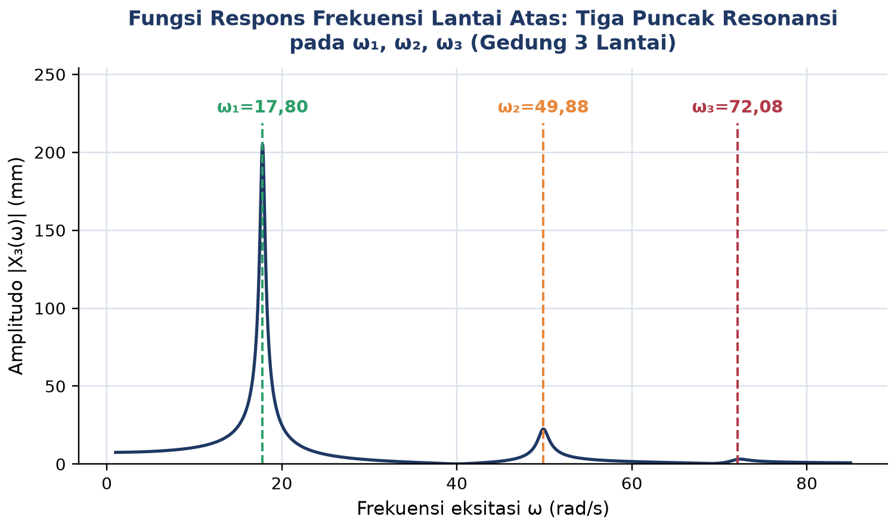
Gambar 3. Fungsi respons frekuensi lantai atas gedung 3 lantai, menunjukkan tiga puncak resonansi tepat pada omega1=17,80, omega2=49,88, dan omega3=72,08 rad/s.
Verifikasi Cepat dan Komputasi untuk N Besar. Sebagai verifikasi cepat tanpa perlu menyelesaikan ulang eigenvalue problem, trace(K)=k(2+2+1)=8x10^6x5=4,0x10^7 dan det(K) dapat dihitung langsung dari matriks K di atas, menghasilkan 5,12x10^20. Untuk sistem dengan M=m.I (kelipatan skalar identitas), berlaku identitas bahwa jumlah omega_i^2 sebanding dengan trace(K)/m dan hasil kali omega_i^2 sebanding dengan det(K)/m^3, generalisasi langsung dari identitas Vieta 2 DoF yang telah dipelajari di Pertemuan 7. Untuk sistem berukuran lebih besar (N lebih dari 100), menyelesaikan determinan secara manual menjadi sangat tidak praktis karena derajat polinomial karakteristik naik seiring N; solusi praktis di industri adalah memakai algoritma iteratif seperti Lanczos atau subspace iteration (tersedia via scipy.sparse.linalg.eigsh atau eigs pada MATLAB), yang hanya menghitung beberapa eigenvalue terendah tanpa perlu menyelesaikan seluruh N mode sekaligus, karena mode dengan frekuensi rendah yang paling penting secara praktis untuk loading realistis seperti gempa dan angin.
MODE SHAPE, NORMALISASI, DAN ORTHOGONALITY
Mode Shape sebagai Rasio, Bukan Magnitudo Absolut. Mode shape phi_i menjelaskan pola relatif gerak tiap massa pada mode ke-i, bukan amplitudo absolut. Karena persamaan ([K]-omega_i^2[M]){phi_i}={0} bersifat homogen, magnitudo eigenvector yang diperoleh dari solver numerik bersifat arbitrer (tergantung implementasi library); hanya rasio antar-elemen phi_i yang bermakna fisis, persis seperti mode shape 2 DoF [1,1] dan [1,-1] pada Pertemuan 7 yang juga hanya bermakna sebagai rasio. Untuk konsistensi dan analisis lanjutan, mode shape MDoF biasanya dinormalisasi memakai salah satu dari tiga konvensi standar yang dirangkum pada Tabel 2.
Tiga konvensi: Mass-normalized (phi^T M phi = 1) | Max-normalized (phi_max = 1) | Unit-norm (||phi|| = 1)
Tabel 2. Tiga konvensi normalisasi mode shape beserta definisi, konsekuensi, dan konteks pemakaiannya.
Konvensi | Definisi | Konsekuensi | Kapan Dipakai
Mass-normalized | phi_i^T [M] phi_i = 1 | phi_i^T [K] phi_i = omega_i^2 (modal stiffness bersih) | Standar industri, FEM software, modal superposition
Max-normalized | max(|phi_i|) = 1 (atau -1) | Elemen terbesar langsung terbaca sebagai referensi | Visualisasi, textbook pedagogis, laporan teknik
Unit-norm | ||phi_i|| = akar(phi_i^T phi_i) = 1 | Norm Euclidean 1, tanpa makna fisis langsung | Default output numpy.linalg.eig(), operasi aljabar linear

Mass-Normalization sebagai Standar Industri. Mass-normalization adalah konvensi paling banyak dipakai di industri karena menyederhanakan persamaan respons secara drastis. Modal mass m_i=phi_i^T[M]phi_i menjadi tepat 1 (tanpa perlu scaling tambahan), modal stiffness k_i=phi_i^T[K]phi_i menjadi tepat omega_i^2, dan persamaan modal untuk tiap mode menjadi eta_i..+2 zeta_i omega_i eta_i.+omega_i^2 eta_i=f_i(t), bentuk standar 1-DoF yang sudah sangat familiar sejak Pertemuan 1. Untuk gedung 3 lantai, scipy.linalg.eigh(K,M) secara otomatis mengembalikan eigenvector yang sudah mass-normalized. Untuk keperluan visualisasi dan interpretasi fisik yang lebih intuitif pada modul ini, mode shape juga ditampilkan dalam bentuk max-normalized dengan elemen lantai atas dinormalisasi ke 1.
Tiga Mode Shape Gedung 3 Lantai. Dinormalisasi terhadap lantai atas (phi[lantai atas]=1), tiga mode shape gedung 3 lantai adalah sebagai berikut. Mode 1 bernilai [0,445; 0,802; 1,000], seluruhnya bertanda sama (positif) sehingga disebut monotonic: seluruh lantai bergerak searah, dengan simpangan membesar dari lantai bawah ke lantai atas seperti gedung melentur perlahan sebagai satu kesatuan. Mode 2 bernilai [-1,247; -0,555; 1,000], memiliki 1 zero crossing: lantai bawah bergerak berlawanan arah dengan lantai atas. Mode 3 bernilai [1,802; -2,247; 1,000], memiliki 2 zero crossing: lantai tengah bergerak berlawanan arah dengan lantai bawah dan lantai atas. Pola jumlah zero crossing yang bertambah seiring nomor mode (mode ke-i memiliki i-1 zero crossing) berlaku umum untuk sistem shear-building N-DoF berapa pun, dan menjadi ciri khas yang membantu identifikasi mode dari data eksperimen lapangan.
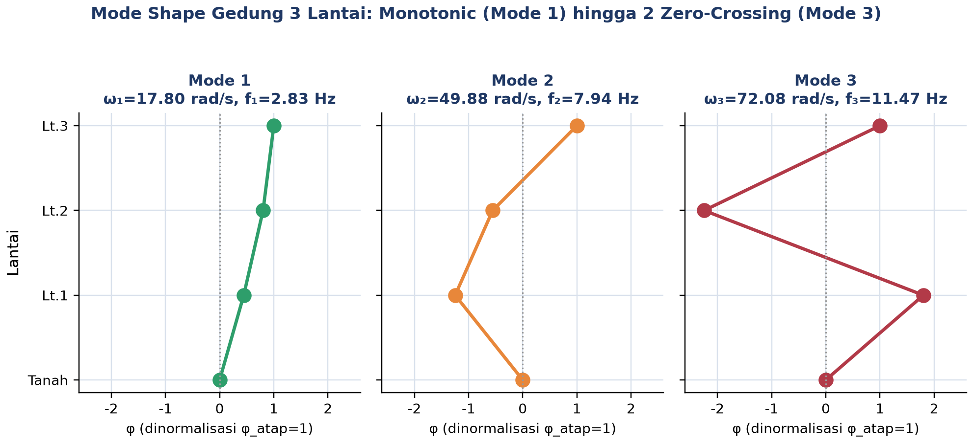
Gambar 4. Mode shape gedung 3 lantai: Mode 1 monotonic (0 zero crossing), Mode 2 dengan 1 zero crossing, Mode 3 dengan 2 zero crossing.
Orthogonality: Kunci Matematis Decoupling. Properti paling fundamental dari mode shape adalah orthogonality terhadap matriks massa dan kekakuan: untuk dua mode berbeda i tidak sama dengan j, berlaku phi_i^T[M]phi_j=0 dan phi_i^T[K]phi_j=0. Bukti singkatnya mengikuti pola yang sama seperti verifikasi orthogonality 2 DoF di Pertemuan 7: kalikan silang kedua persamaan eigenvalue dengan mode lawannya, kurangkan, dan karena omega_i tidak sama dengan omega_j maka suku yang tersisa memaksa phi_i^T[M]phi_j=0. Inilah kunci matematis yang memungkinkan modal decoupling; tanpa orthogonality, transformasi koordinat modal pada Bagian 4 tidak akan menghasilkan sistem persamaan yang benar-benar independen.
phi_i^T [M] phi_j = 0 dan phi_i^T [K] phi_j = 0 untuk i tidak sama dengan j
Bukan Geometric Orthogonality: Verifikasi via Gambar 5. Poin krusial yang sering keliru dipahami mahasiswa: mode shape TIDAK orthogonal dalam pengertian geometris biasa (phi_i^T phi_j secara umum tidak sama dengan nol); orthogonality hanya berlaku terhadap matriks massa dan kekakuan, sehingga sering disebut weighted orthogonality atau generalisasi dari orthogonality biasa. Gambar 5 memvisualisasikan perbedaan ini secara eksplisit dengan dua heatmap untuk gedung 3 lantai: heatmap kiri menunjukkan phi^T[M]phi (mode mass-normalized) yang persis membentuk matriks identitas 3x3, sedangkan heatmap kanan menunjukkan phi^T phi (dot product geometris biasa, mode dinormalisasi ke lantai atas) yang jelas bukan matriks diagonal. Verifikasi numerik semacam ini wajib dilakukan setelah setiap solve eigenvalue: jika ada elemen off-diagonal phi^T M phi yang lebih besar dari toleransi numerik (misalnya 1e-10), kemungkinan besar ada bug pada kode atau matriks M/K yang dipakai.
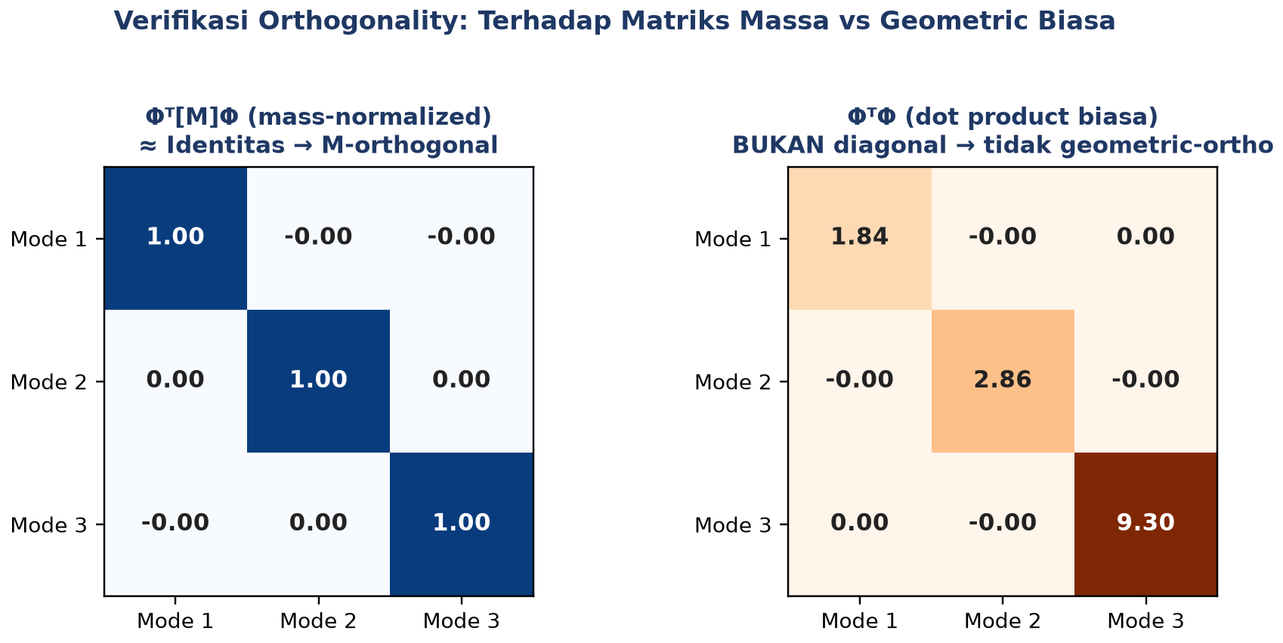
Gambar 5. Verifikasi orthogonality gedung 3 lantai: phi^T[M]phi (kiri) persis identitas, sedangkan phi^T phi (kanan, dot product geometris biasa) bukan matriks diagonal.
Makna Fisis Mass-Orthogonality. Secara fisis, mass-orthogonality berarti setiap mode tidak merasakan distribusi momentum mode lainnya: energi kinetik yang terkandung dalam mode 1 tidak pernah bertukar secara matematis dengan energi kinetik mode 2 atau mode 3, sepanjang sistem benar-benar linear dan tak teredam (atau teredam secara proporsional, dibahas Bagian 4). Konsekuensinya, jika sistem dieksitasi murni pada satu mode saja, sistem akan tetap bergetar pada mode tersebut selamanya tanpa "bocor" ke mode lain, sebuah sifat yang menjadi dasar seluruh metode modal superposition pada Bagian berikutnya.
MODAL MATRIX, TRANSFORMASI KOORDINAT, DAN MODAL SUPERPOSITION
Konstruksi Modal Matrix. Modal matrix [Phi] adalah matriks N x N yang kolom-kolomnya berisi seluruh N mode shape sistem, [Phi]=[phi_1, phi_2, ..., phi_N]. Untuk gedung 3 lantai, [Phi] berukuran 3x3 dengan kolom pertama Mode 1, kolom kedua Mode 2, dan kolom ketiga Mode 3. Matriks inilah yang menjadi jembatan transformasi antara koordinat fisik {x} (perpindahan tiap lantai yang terukur langsung) dan koordinat modal {eta} (amplitudo kontribusi tiap mode, tidak terukur langsung namun jauh lebih mudah dianalisis karena saling independen).
{x} = [Phi]{eta} (transformasi balik, koordinat modal ke fisik)
Diagonalization: Transformasi Persamaan Gerak. Substitusi {x}=[Phi]{eta} ke persamaan gerak asli [M]{x..}+[K]{x}={F(t)}, lalu pre-multiply kedua ruas dengan [Phi]^T, menghasilkan [Phi]^T[M][Phi]{eta..}+[Phi]^T[K][Phi]{eta}=[Phi]^T{F(t)}. Karena sifat orthogonality yang telah diverifikasi pada Bagian 3, kedua matriks [Phi]^T[M][Phi] dan [Phi]^T[K][Phi] menjadi diagonal (untuk mode mass-normalized, tepatnya menjadi matriks identitas dan diag(omega_i^2)). Inilah esensi decoupling: seluruh suku off-diagonal yang menyebabkan kopling antar-koordinat pada persamaan asli lenyap sepenuhnya, dan sistem tereduksi menjadi N persamaan independen.
eta_i.. + omega_i^2 eta_i = f_i(t) untuk i = 1, 2, ..., N (dengan f_i(t) = phi_i^T{F(t)})
Rayleigh Damping dan Persamaan Modal Teredam. Setiap persamaan modal di atas persis berbentuk standar osilator 1-DoF tak teredam yang telah dikuasai sejak Pertemuan 1, hanya kini indeksnya i menandakan mode ke berapa, bukan sistem fisik yang berbeda. Untuk sistem dengan redaman, konvensi paling praktis di industri adalah Rayleigh damping (proportional damping), yaitu matriks redaman [C]=alpha[M]+beta[K] dengan alpha dan beta konstanta skalar. Sifat penting Rayleigh damping adalah ia turut terdiagonalisasi oleh modal matrix [Phi] yang sama, sehingga tiap mode memperoleh rasio redaman zeta_i sendiri secara independen, dan persamaan modal menjadi eta_i..+2 zeta_i omega_i eta_i.+omega_i^2 eta_i=f_i(t), persis bentuk osilator 1-DoF teredam standar.
[C] = alpha[M] + beta[K] (Rayleigh damping, ikut terdiagonalisasi oleh Phi)
Modal Participation Factor: Mengapa Mode 1 Mendominasi Gempa. Untuk eksitasi berupa percepatan dasar (ground acceleration) seperti gempa, gaya efektif per mode dinyatakan lewat modal participation factor Gamma_i=phi_i^T[M]{r}/(phi_i^T[M]phi_i), dengan {r} adalah influence vector yang menandakan arah eksitasi (untuk gempa horizontal pada shear-building, r=[1,1,1]^T karena seluruh lantai terdorong ke arah yang sama oleh percepatan tanah). Untuk gedung 3 lantai dengan mode mass-normalized, perhitungan menghasilkan Gamma1=117,09, Gamma2=-33,51, dan Gamma3=-12,87 (magnitudo relatif Gamma1 jauh lebih besar dari Gamma2 dan Gamma3), mengonfirmasi secara kuantitatif mengapa mode 1 mendominasi respons: seluruh elemen mode 1 bertanda sama (monotonic), sehingga proyeksinya terhadap arah eksitasi horizontal seragam {r} adalah yang paling besar; mode 2 dan mode 3 mengalami kanselasi parsial akibat elemen yang berganti tanda (zero crossing), sehingga partisipasinya jauh lebih kecil. Prinsip ini persis menjelaskan mengapa 70 persen atau lebih respons gempa pada gedung bertingkat rendah-menengah biasanya didominasi oleh mode 1 saja.
Gamma_i = phi_i^T[M]{r} / (phi_i^T[M]phi_i) dengan {r}=[1,1,1]^T untuk gempa horizontal
Modal Truncation untuk Struktur Berukuran Besar. Untuk struktur berukuran besar (N=100 lantai misalnya), tidak perlu menghitung dan menyimpan seluruh N mode. Modal truncation memotong perhitungan hanya pada beberapa mode dominan (biasanya mode dengan effective modal mass M_eff,i=(Gamma_i)^2 terbesar), dengan kriteria kumulatif effective modal mass melebihi 90 persen sesuai syarat kode desain gempa seperti ASCE 7. Untuk gedung sederhana hingga 30 lantai, 5 sampai 10 mode pertama umumnya sudah mencukupi, memberikan reduksi komputasi 10 hingga 100 kali lipat dibanding direct integration yang menyelesaikan seluruh sistem coupled asli secara langsung. Tabel 3 merangkum perbandingan modal superposition versus direct integration untuk membantu mahasiswa memilih metode yang tepat sesuai kebutuhan.
Tabel 3. Perbandingan metode modal superposition dan direct integration untuk respons time-history struktur MDoF.
Aspek | Modal Superposition | Direct Integration (Newmark, Wilson-theta)
Kecepatan komputasi | Sangat cepat, terutama dgn modal truncation | Lambat, O(N^2) per langkah waktu
Cakupan damping | Terbatas: proporsional/Rayleigh saja | Umum: non-proporsional, non-linear
Cakupan non-linear | Tidak berlaku (linear saja) | Bisa menangani non-linear material/geometri
Interpretasi fisik | Eksplisit per mode (mudah dianalisis) | Hanya respons total, sulit mengurai kontribusi mode
Kapan dipakai | Struktur linear, seismic/wind response awal | Analisis detail akhir, kasus non-linear kritis

Pemilihan Rasio Redaman zeta=5 Persen. Nilai rasio redaman zeta=5 persen yang dipakai seragam untuk seluruh mode pada studi kasus ini bukan angka sembarang, melainkan nilai tipikal yang direkomendasikan pada pedoman desain tahan gempa (mis. ASCE 7 dan padanannya SNI 1726) untuk struktur beton bertulang pada level respons elastis. Material dan sistem struktur berbeda memiliki rasio redaman inheren yang berbeda: struktur baja las cenderung memiliki zeta sekitar 2 persen (lebih sedikit gesekan internal), struktur beton bertulang sekitar 5 persen (retak mikro menyerap energi), sedangkan struktur kayu atau pasangan bata dapat mencapai 7 sampai 10 persen. Asumsi Rayleigh damping dengan zeta seragam untuk seluruh mode adalah simplifikasi praktis yang umum dipakai pada tahap desain awal; analisis lebih rinci pada tahap akhir dapat memakai rasio redaman berbeda per mode berdasarkan hasil uji eksperimental struktur serupa.
Ilustrasi Lengkap: Respons Gempa via Modal Superposition. Sebagai ilustrasi lengkap alur kerja modal superposition, gedung 3 lantai diberi eksitasi berupa percepatan dasar sintetis menyerupai gempa (gelombang sinusoidal 3 Hz yang meluruh secara eksponensial, mendekati frekuensi dominan mode 1 f1=2,8332 Hz). Prosedur lengkapnya adalah: hitung Gamma_i untuk r=[1,1,1], selesaikan tiga persamaan modal eta_i..+2 zeta_i omega_i eta_i.+omega_i^2 eta_i=-Gamma_i.a_g(t) secara independen dengan zeta=5 persen untuk seluruh mode (asumsi Rayleigh), lalu rekonstruksi respons fisik {x(t)}=[Phi]{eta(t)}. Gambar 6 menunjukkan hasilnya: simpangan lateral ketiga lantai berosilasi dengan amplitudo yang meluruh seiring waktu, dengan lantai atas (lantai 3) secara konsisten menunjukkan amplitudo terbesar di setiap puncak osilasi, konsisten langsung dengan mode shape mode 1 yang bernilai maksimum di lantai atas (phi1[lantai atas]=1,000) dan dominasi modal participation factor mode 1 yang telah dihitung sebelumnya.
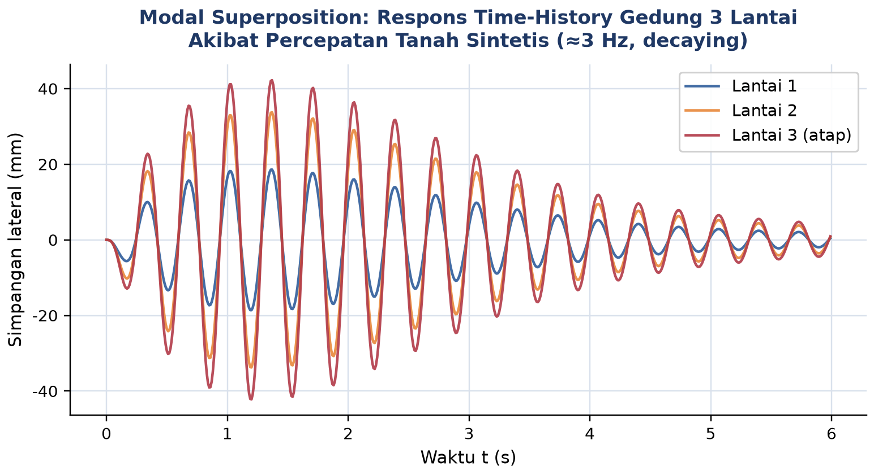
Gambar 6. Respons time-history gedung 3 lantai akibat percepatan tanah sintetis, dihitung via modal superposition: lantai atas menunjukkan amplitudo terbesar konsisten dengan dominasi Mode 1.
ANALOGI KEHIDUPAN SEHARI-HARI
Enam analogi berikut menghubungkan konsep modal analysis MDoF, mode shape, dan orthogonality dengan pengalaman sehari-hari mahasiswa, mempermudah intuisi sebelum kembali ke rumus formal maupun tugas komputasi.
• Paduan Suara/Orkestra: paduan suara atau orkestra menghasilkan bunyi total yang sebenarnya adalah superposisi banyak not individual yang dimainkan bersamaan, masing-masing dengan frekuensi dan amplitudonya sendiri. Analisis modal pada dasarnya adalah proses mengurai chord kompleks menjadi not-not penyusunnya, persis seperti telinga terlatih dapat memisahkan suara sopran, alto, tenor, dan bas dari paduan suara yang terdengar sebagai satu bunyi utuh.
• Piano atau Xylophone: tiap bilah pada piano atau xylophone memiliki panjang dan massa berbeda, sehingga masing-masing beresonansi pada frekuensi pribadinya sendiri, persis seperti satu "mode" independen dalam sistem MDoF. Memukul satu bilah tidak menggetarkan bilah lain secara signifikan (orthogonality), sama seperti mengeksitasi murni satu mode pada gedung tidak "membocorkan" energi ke mode lain pada sistem tak teredam.
• Tali Lompat (Jump Rope) Diayun Berirama: menggoyangkan tali lompat panjang secara ritmis dapat menghasilkan pola gelombang berdiri dengan jumlah simpul (node) yang bertambah seiring frekuensi ayunan dinaikkan: satu perut penuh tanpa simpul internal pada frekuensi terendah (mirip Mode 1 monotonic), dua bagian berlawanan arah dengan satu simpul pada frekuensi berikutnya (mirip Mode 2), dan seterusnya, persis pola zero-crossing mode shape gedung bertingkat yang dipelajari pada Bagian 3.
• Gelombang Meksiko di Stadion: gelombang Meksiko (Mexican wave) yang menjalar keliling stadion sepak bola adalah contoh sistem diskrit dengan banyak derajat kebebasan (tiap penonton adalah satu DoF) yang bergerak dengan pola terkoordinasi menyerupai mode shape; pola gelombang yang berbeda (cepat vs lambat, satu arah vs osilasi bolak-balik) menyerupai mode-mode berbeda dengan frekuensi berbeda pada sistem MDoF diskrit.
• Gedung Bergoyang Saat Gempa, Paling Terasa di Lantai Atas: gedung pencakar langit yang bergoyang saat gempa atau angin kencang paling terasa oleh penghuni di lantai-lantai atas, bukan lantai dasar, karena mode shape fundamental (Mode 1) selalu bernilai maksimum di titik tertinggi struktur, persis seperti hasil perhitungan Gambar 4 dan Gambar 6 pada modul ini.
• Satu Set Gamelan atau Lonceng Gereja: satu set gamelan atau lonceng gereja terdiri atas berbagai ukuran gong atau lonceng, masing-masing dirancang beresonansi pada frekuensi pribadi berbeda untuk menghasilkan nada berbeda; analogi langsung dengan sistem MDoF yang memiliki banyak frekuensi pribadi omega_1 hingga omega_N, masing-masing dengan "warna suara" atau mode shape tersendiri.
Pola yang Sama di Semua Analogi. Kekuatan konsep analisis modal terletak pada universalitasnya: satu kerangka matematis [M]{x..}+[K]{x}={F(t)} dan satu prosedur generalized eigenvalue problem yang sama mendeskripsikan gedung bertingkat, jembatan gantung, sayap pesawat, rangka kendaraan, tali lompat, dan gamelan sekaligus, hanya dengan mengganti nilai matriks M dan K sesuai konteks fisiknya masing-masing.
APLIKASI MDOF DI INDUSTRI: GEDUNG, JEMBATAN, DAN STRUKTUR KEDIRGANTARAAN
Empat Aplikasi Klasik Lintas Bidang. Analisis modal bukan sekadar matematika di atas kertas, melainkan tulang punggung praktik rekayasa struktur modern untuk gedung, jembatan, pesawat terbang, dan kendaraan. Tabel 4 merangkum empat aplikasi klasik analisis modal di berbagai bidang rekayasa, menunjukkan bahwa prinsip yang sama (menyelesaikan eigenvalue problem untuk memahami frekuensi dan mode kritis) berlaku lintas skala, dari komponen mesin berukuran sentimeter hingga gedung setinggi ratusan meter.
Tabel 4. Empat aplikasi analisis modal pada berbagai skala dan bidang rekayasa struktur.
Aplikasi | Contoh Nyata | Peran Modal Analysis | Software Standar
Gedung tinggi | Burj Khalifa (828 m) | Mode 1 sway (T1 sekitar 11 s) jadi acuan tuning tuned mass damper | ETABS, SAP2000
Jembatan gantung | Tacoma Narrows, Akashi Kaikyo | Identifikasi mode torsional kritis penyebab flutter aeroelastik | SAP2000, ANSYS
Sayap pesawat | FEM 10^4-10^6 DoF | Deteksi coupling mode bending-torsi penyebab flutter pada V kritis | Nastran, Abaqus
Rangka kendaraan | Body-in-white mobil/EV | Geser frekuensi mode body dari eksitasi mesin untuk kenyamanan (NVH) | ANSYS, Nastran

Rentang Frekuensi Pribadi Lintas Skala Struktur. Rentang frekuensi pribadi mode 1 tipikal antar aplikasi pada Tabel 4 sangat lebar, mencakup beberapa orde besaran sekaligus. Gambar 7 memvisualisasikan pola ini pada skala logaritmik: komponen mesin kecil seperti bracket dapat memiliki frekuensi pribadi mode 1 di kisaran ratusan Hz, rangka kendaraan untuk keperluan NVH umumnya puluhan Hz, sayap pesawat beberapa Hz, sedangkan jembatan gantung panjang dan gedung pencakar langit justru berada di bawah 1 Hz (periode getaran beberapa detik hingga puluhan detik). Pola umum ini mengikuti relasi omega=akar(k/m): semakin besar massa struktur, semakin rendah frekuensi pribadinya untuk tingkat kekakuan relatif yang sebanding, sehingga insinyur struktur besar (gedung, jembatan) berurusan dengan fenomena dinamik berdurasi detik, sementara insinyur komponen mesin kecil berurusan dengan fenomena berdurasi milidetik.
Implikasi Praktis: Pemilihan Instrumen Pengukuran. Rentang frekuensi yang sangat lebar pada Gambar 7 memiliki konsekuensi praktis langsung pada pemilihan instrumen pengukuran getaran, topik yang akan dibahas lebih mendalam pada Pertemuan 12 hingga 15 mata kuliah ini. Untuk mengukur getaran gedung dan jembatan pada rentang 0,05 sampai 1 Hz, dibutuhkan seismometer atau accelerometer sensitivitas tinggi dengan bandwidth frekuensi rendah, karena accelerometer piezoelektrik standar untuk monitoring mesin justru kurang sensitif pada frekuensi serendah itu. Sebaliknya, untuk mengukur getaran komponen mesin berputar pada ratusan hingga ribuan Hz, dibutuhkan accelerometer bandwidth tinggi dengan sampling rate memadai (memenuhi kriteria Nyquist yang telah dipelajari pada mata kuliah Optimalisasi dan Otomasi). Kesalahan umum di lapangan adalah memakai satu jenis sensor untuk seluruh rentang aplikasi tanpa mempertimbangkan karakteristik frekuensi target pengukuran, sehingga data yang diperoleh tidak representatif atau bahkan tidak terekam sama sekali pada frekuensi yang justru paling penting untuk diagnosis.
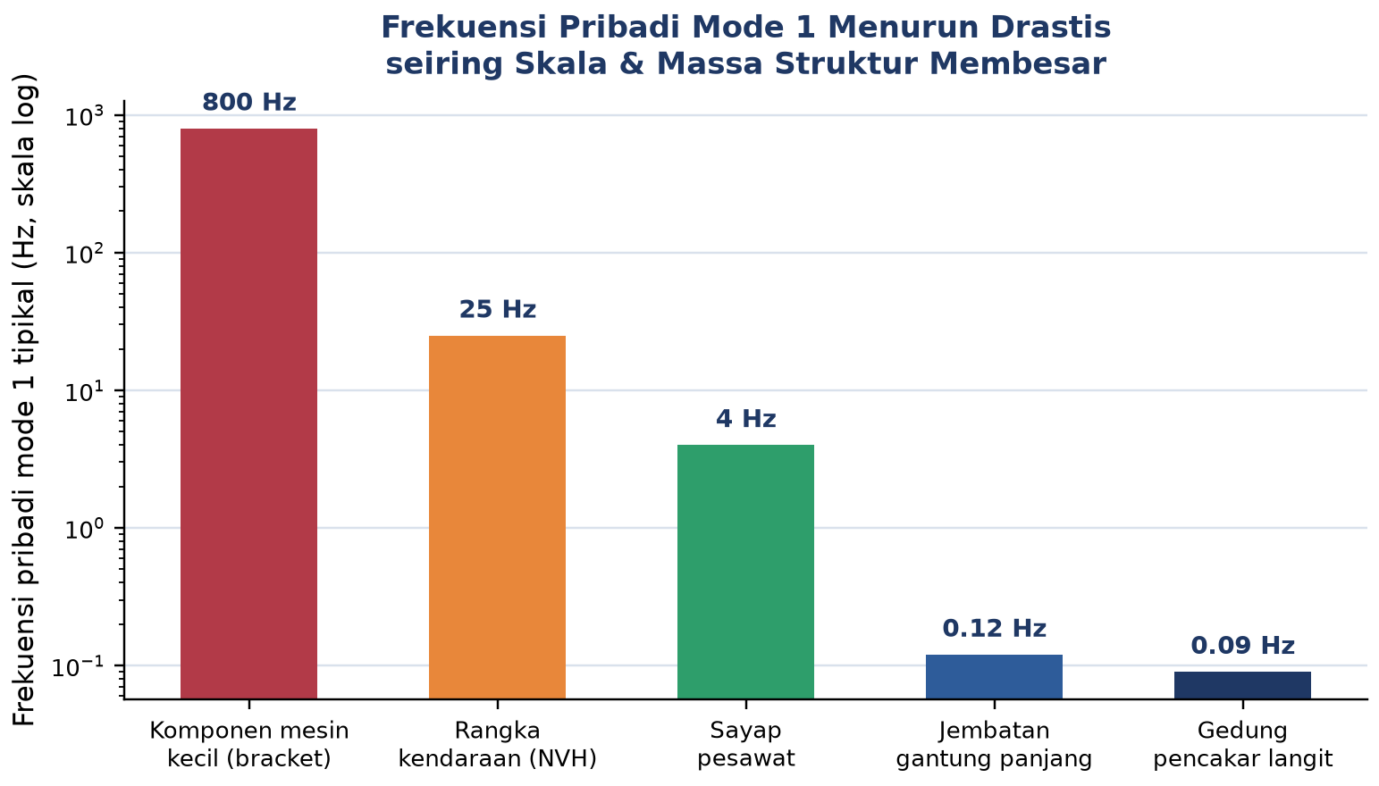
Gambar 7. Frekuensi pribadi mode 1 tipikal menurun drastis seiring skala dan massa struktur membesar, dari komponen mesin kecil hingga gedung pencakar langit.
Studi Kasus: Keruntuhan Tacoma Narrows Bridge sebagai Pelajaran Modal Analysis. Kasus paling terkenal yang menegaskan pentingnya analisis modal adalah keruntuhan Jembatan Tacoma Narrows pada tahun 1940, hanya empat bulan setelah dibuka. Jembatan tersebut runtuh bukan akibat beban statis berlebih, melainkan akibat flutter aeroelastik, yaitu mode torsional jembatan yang teramplifikasi hebat oleh interaksi dengan aliran angin pada kecepatan tertentu. Studi eksperimental dan komputasional modern (memakai wind tunnel testing berskala dan simulasi elemen hingga time-domain) berhasil mereproduksi fenomena large-amplitude flutter tersebut dan mengonfirmasi bahwa mode torsional antisimetris dan simetris bergantian muncul pada kondisi angin tertentu, menegaskan bahwa analisis modal wajib mencakup mode torsional secara eksplisit, bukan hanya mode lentur vertikal, untuk struktur jembatan bentang panjang. Pelajaran ini menjadi standar wajib desain jembatan gantung modern hingga hari ini: setiap desain wajib memverifikasi bahwa mode torsional kritis berada jauh dari kecepatan angin operasional maksimum di lokasi.
Aplikasi Kedirgantaraan: Flutter Sayap Pesawat. Pada aplikasi kedirgantaraan, sayap pesawat yang dimodelkan sebagai struktur kontinu dengan puluhan ribu hingga jutaan DoF (elemen hingga) dianalisis modal untuk mengidentifikasi mode bending (lentur) dan mode torsi secara terpisah. Bahaya utama yang harus dihindari dalam sertifikasi pesawat adalah flutter, yaitu coupling tak-stabil antara mode bending dan mode torsi yang teramplifikasi oleh gaya aerodinamik pada kecepatan terbang kritis tertentu; begitu kecepatan kritis ini terlampaui, amplitudo getaran sayap dapat membesar tak terkendali dalam hitungan detik. Tinjauan literatur terkini menegaskan bahwa flutter tetap menjadi tantangan aktif riset, terutama untuk sayap fleksibel modern (very flexible wings) pada pesawat generasi baru yang mengutamakan efisiensi bahan bakar lewat struktur yang lebih ringan dan lentur, sehingga margin keamanan terhadap kecepatan flutter kritis menjadi lebih tipis dan menuntut analisis modal yang lebih presisi.
Aplikasi Otomotif: NVH pada Rangka Kendaraan Listrik. Pada industri otomotif, khususnya kendaraan listrik (electric vehicle, EV) yang semakin dominan, analisis modal rangka (chassis) dan bodi kendaraan menjadi krusial untuk NVH (noise, vibration, harshness): frekuensi pribadi mode-mode struktur rangka harus digeser menjauhi rentang frekuensi eksitasi dominan dari motor listrik dan jalan, sehingga penumpang tidak merasakan getaran atau kebisingan mengganggu pada kecepatan operasional normal. Studi rangka kendaraan listrik terkini mengintegrasikan analisis modal dengan karakteristik spektral kebisingan interior kabin, memvalidasi model elemen hingga lewat pengujian modal eksperimental, dan mengidentifikasi komponen struktural spesifik (misalnya subframe belakang dan pelat penguat) sebagai target optimasi prioritas berdasarkan korelasi antara frekuensi modal komponen tersebut dengan puncak spektrum kebisingan kabin yang terukur.
Modal Testing Eksperimental dan Structural Health Monitoring. Selain simulasi analitik (FEM), analisis modal juga dapat dilakukan secara eksperimental (experimental atau operational modal analysis) melalui uji impact hammer atau shaker test, mengukur respons struktur di banyak titik untuk mengekstraksi frekuensi pribadi dan mode shape langsung dari data getaran terukur. Riset terbaru mengembangkan metode otomatis berbasis machine learning untuk operational modal analysis pada structural health monitoring, misalnya pada jembatan pasangan bata bersejarah (masonry arch bridge), yang secara otomatis membedakan mode fisik struktur dari noise dan mode palsu tanpa memerlukan intervensi manual seorang ahli, sekaligus memvalidasi model elemen hingga struktur eksisting terhadap kondisi lapangan sesungguhnya. Pendekatan eksperimental ini menjadi pelengkap wajib bagi model analitik pada sertifikasi struktur kritis di industri otomotif dan kedirgantaraan.
IMPLEMENTASI PYTHON DI JUPYTER NOTEBOOK
Empat cell Python berikut mengimplementasikan modal analysis lengkap, konsisten dengan Modul-9.html: setup matriks massa dan kekakuan untuk gedung 5 lantai (Cell 1), penyelesaian generalized eigenvalue problem dengan scipy.linalg.eigh (Cell 2), verifikasi orthogonality dan plotting mode shape (Cell 3), serta modal superposition untuk respons seismic time-history (Cell 4). Contoh Python memakai gedung 5 lantai (m_floor=1000 kg, k_floor=1,6x10^6 N/m) untuk menunjukkan bahwa kode yang sama berlaku general untuk N DoF berapa pun, sementara seluruh contoh numerik di Bagian 2 hingga Bagian 4 memakai gedung 3 lantai (m=5000 kg, k=8x10^6 N/m) sebagai benang merah studi kasus utama modul ini. Lingkungan: conda env getaran_mekanik dengan paket numpy, scipy, matplotlib; notebook analisis_modal_mdof.ipynb. Seluruh cell dapat dijalankan berurutan di VS Code Jupyter maupun di editor kode Python langsung pada tab Tugas Mode Preview modul interaktif (didukung Pyodide dengan numpy dan scipy bawaan).
• Cell 1, Setup Matriks Massa dan Kekakuan: mendefinisikan gedung 5 lantai dengan N=5, m_floor=1000 kg, k_floor=1,6x10^6 N/m, menyusun matriks massa M (diagonal, lumped mass) memakai np.eye(N)*m_floor, lalu menyusun matriks kekakuan K tridiagonal via loop (elemen diagonal K[i,i] menjumlahkan kontribusi pegas atas dan bawah, elemen off-diagonal K[i,i+1]=K[i+1,i]=-k_floor), dan mencetak trace(K) serta det(K) sebagai verifikasi awal.
Cell 2, Generalized Eigenvalue Solve dengan scipy.linalg.eigh. Cell 2 adalah inti komputasi pertemuan ini: memanggil scipy.linalg.eigh(K, M) untuk menyelesaikan generalized eigenvalue problem sekaligus. Berbeda dengan numpy.linalg.eig(inv(M)@K) yang dipakai pada sistem 2 DoF di Pertemuan 7 (yang menuntut inversi matriks M secara eksplisit dan dapat menjadi numerically unstable untuk M yang ill-conditioned), scipy.linalg.eigh(K,M) menyelesaikan generalized eigenvalue problem secara langsung memakai algoritma Cholesky decomposition yang jauh lebih stabil secara numerik untuk sistem berukuran besar, dan secara otomatis mengembalikan eigenvector yang sudah mass-normalized (phi^T M phi = Identity), tanpa perlu normalisasi manual tambahan. Gambar 8 menunjukkan cuplikan kode lengkap Cell 2.
Kompleksitas Komputasi: Dense vs Sparse Eigensolver. Pertimbangan kompleksitas komputasi juga penting dipahami mahasiswa saat memilih fungsi eigensolver yang tepat. Metode dense eigensolver seperti scipy.linalg.eigh memiliki kompleksitas komputasi O(N^3), yang berarti biaya komputasi meningkat drastis seiring N membesar: menaikkan N sepuluh kali lipat menaikkan biaya komputasi seribu kali lipat. Untuk struktur FEM realistis dengan N mencapai puluhan ribu hingga jutaan DoF, memanggil eigh secara langsung pada matriks penuh menjadi tidak praktis, baik dari sisi waktu komputasi maupun kebutuhan memori (matriks NxN penuh untuk N=1 juta membutuhkan memori dalam orde terabyte). Solusi praktis di industri adalah memanfaatkan sifat sparse (jarang) matriks K dan M pada struktur FEM, yaitu sebagian besar elemen matriks bernilai nol karena tiap simpul hanya terhubung ke simpul tetangganya, sehingga algoritma sparse eigensolver seperti scipy.sparse.linalg.eigsh hanya menghitung beberapa mode terendah yang dibutuhkan tanpa pernah membentuk matriks penuh NxN secara eksplisit, mengubah kompleksitas praktis dari O(N^3) menjadi mendekati linear terhadap N untuk jumlah mode yang tetap.
Struktur Kode Cell 2: Ringkas dan General untuk N Berapa Pun. Struktur cuplikan kode pada Gambar 8 mengikuti pola yang ringkas: baris pertama mengimpor fungsi eigh dari scipy.linalg, lalu satu baris tunggal eigvals, Phi = eigh(K, M) menyelesaikan seluruh generalized eigenvalue problem sekaligus, jauh lebih ringkas dibanding pendekatan inv(M)@K yang membutuhkan langkah inversi matriks terpisah pada Pertemuan 7. Baris berikutnya mengonversi eigvals (yaitu omega^2) menjadi omega via akar kuadrat, lalu ke Hertz via pembagian dengan 2*pi. Komentar kode menegaskan poin penting yang sudah dibahas pada Bagian 3: Phi hasil eigh sudah otomatis mass-normalized, sehingga Phi.T @ M @ Phi mendekati matriks identitas tanpa perlu langkah normalisasi manual tambahan seperti pada kasus numpy.linalg.eig. Baris terakhir memakai loop for sederhana untuk mencetak seluruh N frekuensi pribadi dengan format tiga desimal, pola pencetakan yang dapat langsung digeneralisasi untuk N berapa pun tanpa perlu mengubah struktur kode, baik untuk gedung 3 lantai pada studi kasus utama maupun gedung 5 lantai pada Cell 1 di atas.
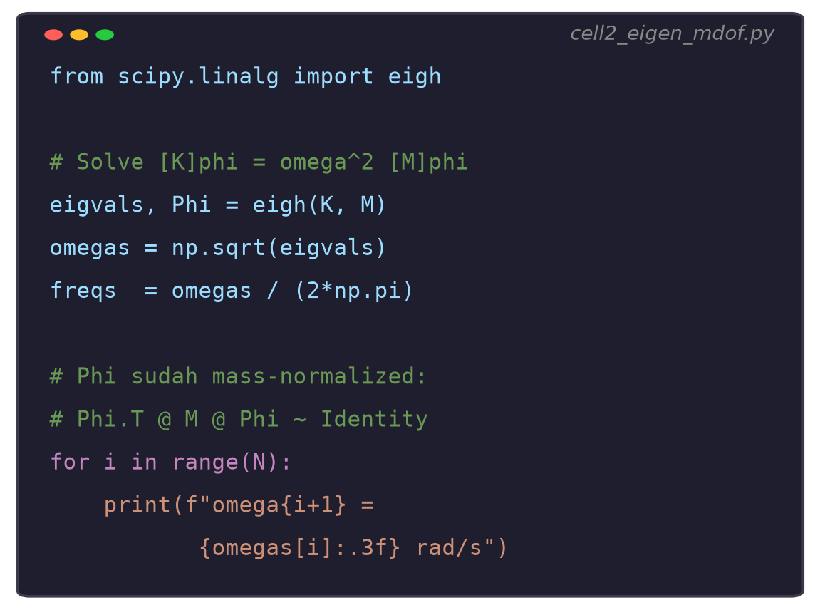
Gambar 8. Cuplikan Cell 2: penyelesaian generalized eigenvalue problem memakai scipy.linalg.eigh(K,M) untuk memperoleh N frekuensi pribadi dan mode shape mass-normalized sekaligus.
• Cell 3, Verifikasi Orthogonality dan Plot Mode Shape: memverifikasi orthogonality dengan mencetak Phi.T @ M @ Phi (harus mendekati matriks identitas) dan Phi.T @ K @ Phi (harus mendekati matriks diagonal berisi omega_i^2), lalu memplot seluruh N mode shape sebagai subplot berdampingan (posisi lantai pada sumbu vertikal, amplitudo phi pada sumbu horizontal, dengan titik tanah/ground ditambahkan di posisi nol) memakai matplotlib, menghasilkan visualisasi identik pola dengan Gambar 4 pada Bagian 3.
• Cell 4, Modal Superposition untuk Respons Seismic Time-History: mensimulasikan respons seismic time-history memakai modal superposition: mendefinisikan percepatan tanah sintetis (gelombang sinusoidal meluruh eksponensial), menghitung modal participation factor Gamma=Phi.T@M@r dengan r=np.ones(N) (influence vector horizontal), menyelesaikan N persamaan modal independen eta_i..+2 zeta omega_i eta_i.+omega_i^2 eta_i=-Gamma_i.a_g(t) memakai scipy.integrate.odeint untuk tiap mode secara terpisah, lalu merekonstruksi respons fisik x(t)=Phi@eta(t) dan memplot simpangan tiap lantai terhadap waktu, menghasilkan pola identik dengan Gambar 6 pada Bagian 4.
Catatan Teknis: Urutan Eigenvalue dan Konversi Konvensi Normalisasi. Dua catatan teknis penting perlu diperhatikan mahasiswa saat mengadaptasi keempat cell di atas untuk studi kasus gedung 3 lantai pada tugas komputasi. Pertama, eigvecs hasil scipy.linalg.eigh(K,M) sudah otomatis terurut dari eigenvalue terkecil ke terbesar (berbeda dengan numpy.linalg.eig yang urutannya tidak terjamin), sehingga tidak diperlukan langkah np.argsort tambahan seperti pada Pertemuan 7, namun tetap disarankan memverifikasi omegas[0] kurang dari omegas[1] kurang dari omegas[2] sebagai pengecekan keamanan. Kedua, karena eigenvector sudah mass-normalized secara otomatis, mode shape yang tampil di layar mungkin memiliki tanda berbeda (positif atau negatif) atau skala berbeda dari nilai top-normalized [0,445;0,802;1,000] yang dipakai sebagai acuan visual pada modul ini; kedua bentuk merepresentasikan pola gerak relatif yang identik secara fisis, dan mahasiswa dapat mengonversi antar-konvensi dengan membagi seluruh elemen mode dengan elemen lantai atas untuk membandingkan langsung dengan nilai acuan pada Tabel 2.
TUGAS PERTEMUAN 10
Tugas terdiri atas 10 soal Pilihan Ganda (1 poin), 10 soal Komputasi Easy-Medium (2 poin), dan 5 soal Komputasi Hard (4 poin), total 50 poin. Gambar 9 merangkum distribusi bobotnya.
Filosofi Pembagian Bobot. Sebagaimana pertemuan-pertemuan sebelumnya, porsi terbesar bobot nilai (40 dari 50 poin, 80 persen) berada pada soal komputasi, mencerminkan penekanan mata kuliah Getaran Mekanik pada kemampuan menerjemahkan konsep generalized eigenvalue problem dan modal superposition ke dalam kode Python yang benar dan dapat diverifikasi numerik, bukan sekadar menghafal definisi orthogonality. Soal Komputasi Hard secara khusus menuntut implementasi manual sebagian prosedur (tanpa memanggil scipy.linalg.eigh langsung untuk bagian intinya), melatih pemahaman mendalam terhadap mekanisme di balik fungsi library yang sering dipakai secara black-box.
Jadwal dan Kebijakan Keterlambatan. Tugas dibuka pada tanggal pertemuan berlangsung dengan batas waktu pengumpulan default 7 hari sejak modul dibuka, berakhir pukul 23:59 WIB pada hari ketujuh (dapat disesuaikan dosen melalui menu Atur Jadwal). Keterlambatan pengumpulan tetap diperkenankan tanpa batas waktu maksimum, namun dikenai penalti berupa pengalian skor akhir dengan faktor 0,7 (pengurangan 30 persen dari total poin yang diperoleh), sehingga mahasiswa sangat disarankan menyelesaikan seluruh soal, terutama Bagian C Komputasi Hard yang paling banyak menyita waktu pengerjaan, jauh sebelum tenggat waktu berakhir. Jawaban komputasi divalidasi otomatis di sisi server, sehingga nilai yang tampil langsung mencerminkan skor akhir setelah verifikasi.
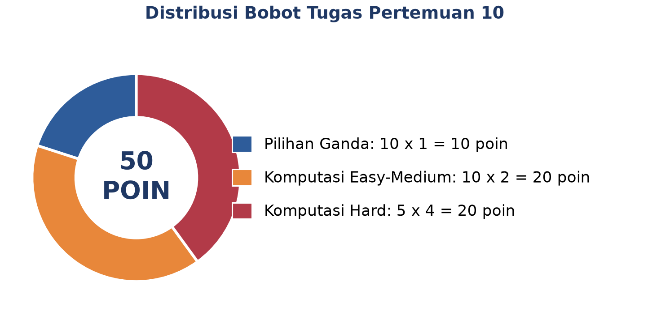
Gambar 9. Distribusi 50 poin Tugas Pertemuan 10 berdasarkan tipe soal.
Bagian A: Pilihan Ganda (10 soal x 1 poin)
1. Analisis modal (modal analysis) pada dasarnya adalah proses...
– A. Menambah jumlah derajat kebebasan sistem sebanyak mungkin
– B. Mendekomposisi sistem MDoF menjadi N mode independen yang masing-masing berperilaku seperti sistem 1 DoF
– C. Menghilangkan seluruh redaman dari sistem getaran
– D. Mengubah sistem getaran menjadi sistem statis tanpa gerak
2. Generalized eigenvalue problem untuk sistem MDoF tak teredam dinyatakan sebagai...
– A. [K]{phi} = omega^2[M]{phi}, dengan syarat non-trivial det([K]-omega^2[M])=0
– B. [M]{phi} = omega[K]{phi} tanpa syarat determinan
– C. {phi} = [K][M]{phi} secara langsung tanpa eigenvalue
– D. omega^2 selalu sama dengan trace([K]) untuk seluruh mode
3. Untuk gedung shear-building 3 lantai dengan m=5000 kg dan k=8x10^6 N/m per lantai pada modul ini, tiga frekuensi pribadi terurut yang benar adalah...
– A. omega1=17,80; omega2=49,88; omega3=72,08 rad/s
– B. omega1=omega2=omega3=40,00 rad/s (mode degenerate)
– C. omega1=72,08; omega2=49,88; omega3=17,80 rad/s
– D. omega1=100; omega2=200; omega3=300 rad/s
4. Konvensi normalisasi mode shape "mass-normalized" (phi^T M phi = 1) memberikan konsekuensi penting bahwa...
– A. Seluruh elemen mode shape menjadi bernilai 1
– B. Modal stiffness phi^T K phi menjadi tepat sama dengan omega^2
– C. Matriks massa M menjadi matriks nol
– D. Mode shape kehilangan makna fisisnya sama sekali
5. Pada gedung 3 lantai modul ini, Mode 1 (fundamental, top-normalized [0,445; 0,802; 1,000]) dicirikan oleh...
– A. Seluruh lantai diam total
– B. Seluruh elemen bertanda sama (monotonic), tanpa zero crossing
– C. Lantai bawah dan lantai atas berlawanan arah (1 zero crossing)
– D. Frekuensi pribadi paling tinggi di antara ketiga mode
6. Pernyataan yang BENAR mengenai orthogonality mode shape adalah...
– A. phi_i^T phi_j = 0 untuk i tidak sama dengan j (orthogonal geometris biasa)
– B. phi_i^T [M] phi_j = 0 dan phi_i^T [K] phi_j = 0 untuk i tidak sama dengan j (bukan orthogonal geometris biasa)
– C. Mode shape tidak pernah orthogonal dalam bentuk apa pun
– D. Orthogonality hanya berlaku untuk sistem dengan N=2
7. Transformasi koordinat fisik ke koordinat modal pada modal analysis dinyatakan sebagai...
– A. {x} = [Phi]{eta}, dengan [Phi] adalah modal matrix berisi seluruh mode shape sebagai kolom
– B. {eta} = {x} + {F(t)} tanpa matriks transformasi
– C. [Phi] selalu berupa matriks nol untuk sistem stabil
– D. {x} dan {eta} adalah besaran yang identik tanpa perbedaan makna
8. Modal participation factor Gamma_i untuk eksitasi gempa horizontal (r=[1,1,1]) pada gedung 3 lantai modul ini menunjukkan bahwa...
– A. Gamma3 (mode tercepat) selalu paling besar
– B. Gamma1 (mode 1, monotonic) paling besar karena seluruh elemen mode bertanda sama, sehingga mode 1 mendominasi respons gempa
– C. Seluruh Gamma_i selalu bernilai sama persis
– D. Modal participation factor tidak berpengaruh pada respons time-history
9. Rayleigh damping [C]=alpha[M]+beta[K] dipilih secara luas di industri karena...
– A. Menghilangkan seluruh redaman dari sistem
– B. Turut terdiagonalisasi oleh modal matrix yang sama, sehingga tiap mode memperoleh rasio redaman independen
– C. Hanya berlaku untuk sistem 1 DoF
– D. Membutuhkan matriks massa M berupa matriks nol
10. Keruntuhan Jembatan Tacoma Narrows (1940) menjadi pelajaran penting bagi analisis modal karena...
– A. Jembatan runtuh akibat beban statis kendaraan yang berlebihan
– B. Mode torsional jembatan teramplifikasi oleh flutter aeroelastik akibat angin, menegaskan wajibnya analisis mode torsional selain mode lentur
– C. Analisis modal terbukti sama sekali tidak relevan untuk jembatan
– D. Jembatan tersebut tidak pernah dianalisis modal sejak awal desain
Bagian B: Komputasi Easy-Medium (10 soal x 2 poin)
Parameter referensi (dipakai C1-C10, definisikan sekali di Jupyter, gedung shear-building 3 lantai):
import numpy as np
from scipy.linalg import eigh
m = 5000.0 # massa tiap lantai (kg)
k = 8.0e6 # kekakuan antar-lantai (N/m)
M = m * np.eye(3)
K = k * np.array([[2.,-1.,0.],[-1.,2.,-1.],[0.,-1.,1.]])
C1. Susun matriks massa M dan kekakuan K dari parameter referensi di atas memakai np.array/np.eye. Cetak trace(K) dan det(K) memakai np.trace dan np.linalg.det. Verifikasi hasilnya mendekati 4,0x10^7 dan 5,12x10^20.
– 💡 HINT: M = m*np.eye(3); K = k*np.array([[2,-1,0],[-1,2,-1],[0,-1,1]]); pakai np.trace(K) dan np.linalg.det(K).
C2. Selesaikan generalized eigenvalue problem memakai scipy.linalg.eigh(K, M), lalu hitung omega=np.sqrt(eigvals) dan freq=omega/(2*np.pi). Cetak ketiga frekuensi pribadi dengan 4 desimal. Verifikasi omega1≈17,8017 rad/s.
– 💡 HINT: eigvals, Phi = eigh(K, M); omegas = np.sqrt(eigvals); freqs = omegas/(2*np.pi).
C3. Hitung periode getaran T_i=2*pi/omega_i untuk ketiga mode. Verifikasi T1≈0,3530 s, T2≈0,1260 s, T3≈0,0872 s.
– 💡 HINT: periods = 2*np.pi/omegas, memakai omegas dari soal C2.
C4. Verifikasi orthogonality dengan menghitung Phi.T @ M @ Phi. Cetak hasilnya dan verifikasi seluruh elemen off-diagonal mendekati nol (di bawah toleransi 1e-8) sedangkan elemen diagonal mendekati 1.
– 💡 HINT: M_modal = Phi.T @ M @ Phi; cetak np.round(M_modal, 8) dan cek elemen off-diagonal.
C5. Hitung Phi.T @ K @ Phi dan verifikasi hasilnya mendekati matriks diagonal diag(omega1^2, omega2^2, omega3^2).
– 💡 HINT: K_modal = Phi.T @ K @ Phi; bandingkan diagonal K_modal dengan omegas**2 dari soal C2.
C6. Normalisasi mode shape hasil Phi (kolom eigh) terhadap elemen lantai atas (indeks 2) agar Phi[2,i]=1 untuk tiap mode i. Cetak hasil ketiga mode dan verifikasi mendekati [0,445;0,802;1,000], [-1,247;-0,555;1,000], dan [1,802;-2,247;1,000].
– 💡 HINT: Phi_top = Phi / Phi[2, :] (broadcasting per kolom).
C7. Hitung modal participation factor Gamma_i=Phi[:,i].T @ M @ r dengan r=np.ones(3), memakai Phi mass-normalized (bukan hasil normalisasi soal C6). Cetak ketiga nilai Gamma dan identifikasi mode dengan |Gamma| terbesar.
– 💡 HINT: r = np.ones(3); Gamma = Phi.T @ M @ r; cetak Gamma dan np.argmax(np.abs(Gamma)).
C8. Hitung effective modal mass M_eff_i=(Gamma_i)^2 untuk ketiga mode dari soal C7, lalu hitung persentase kumulatif M_eff terhadap total massa struktur (3x5000=15000 kg). Verifikasi mode 1 saja sudah menyumbang porsi dominan.
– 💡 HINT: M_eff = Gamma**2; persen_kumulatif = np.cumsum(M_eff) / (3*m) * 100.
C9. Untuk verifikasi cepat tanpa eigenvalue solver, hitung jumlah omega_i^2 (i=1,2,3) dari hasil soal C2 dan bandingkan dengan trace(K)/m. Cetak selisih absolut keduanya (seharusnya mendekati nol).
– 💡 HINT: sum_omega2 = np.sum(omegas**2); trace_check = np.trace(K)/m; cetak abs(sum_omega2 - trace_check).
C10. Hitung hasil kali omega1^2 * omega2^2 * omega3^2 dari soal C2 dan bandingkan dengan det(K)/m^3. Cetak selisih absolut keduanya (seharusnya mendekati nol).
– 💡 HINT: prod_omega2 = np.prod(omegas**2); det_check = np.linalg.det(K)/m**3; cetak abs(prod_omega2 - det_check).
Bagian C: Komputasi Hard (5 soal x 4 poin)
Setiap soal membutuhkan algoritma lengkap ditulis dari awal (bukan memanggil fungsi library siap pakai untuk bagian intinya), 20-50+ baris kode, hint minimal. Skema skor: jawaban benar = +4 poin, kode ada tapi hasil salah/error = +1 poin partial, kode kosong = 0 poin (bisa retry).
C11 (Hard). Implementasikan penyelesaian generalized eigenvalue problem 3x3 secara manual dari determinan (BUKAN memanggil scipy.linalg.eigh atau numpy.linalg.eig), yaitu tuliskan fungsi eigen_3dof_manual(M, K) yang menyusun polinomial karakteristik det(K-omega^2 M)=0 sebagai polinomial kubik dalam omega^2 (evaluasi determinan 3x3 secara simbolis atau numerik pada rentang omega^2 lalu cari akar via bisection tiga kali pada tiga interval terpisah), mengembalikan (omega1, omega2, omega3) terurut. Terapkan pada matriks referensi dan verifikasi hasil mendekati 17,80; 49,88; 72,08 rad/s.
– 💡 HINT: Definisikan f(w2) = np.linalg.det(K - w2*M); cari tiga interval w2 di mana f berganti tanda (evaluasi f pada grid w2 dari 0 sampai 6000), lalu bisection manual pada tiap interval untuk menyempitkan akar w2, akhirnya omega=sqrt(w2).
C12 (Hard). Implementasikan fungsi mode_shape_manual(M, K, omega) yang menghitung mode shape (vektor 3 elemen, dinormalisasi elemen pertama=1) untuk frekuensi pribadi omega tertentu secara manual (substitusi ke sistem persamaan (K-omega^2 M)phi=0 dan selesaikan via null space 3x3, BUKAN memakai eigenvector dari scipy.linalg.eigh). Terapkan pada omega1, omega2, omega3 hasil soal sebelumnya (atau nilai referensi 17,80/49,88/72,08), verifikasi hasil mendekati mode shape top-normalized pada Tabel 2 modul (setelah dikonversi normalisasi).
– 💡 HINT: Bentuk A=(K-omega**2*M); pakai baris 1 dan 2 dari A (2 persamaan, 3 unknown, tetapkan phi[0]=1) untuk membentuk sistem 2x2 dan selesaikan phi[1], phi[2] dengan np.linalg.solve, atau pakai scipy.linalg.null_space(A).
C13 (Hard). Implementasikan verifikasi orthogonality lengkap dari awal (tanpa @ matrix multiplication langsung untuk bagian inti, tulis eksplisit dengan loop dan penjumlahan) untuk fungsi check_orthogonality_manual(Phi, M) yang menghitung seluruh elemen matriks Phi^T M Phi via triple nested loop (bukan operasi matriks numpy @), mengembalikan matriks 3x3 hasilnya. Verifikasi hasil mendekati identitas untuk Phi mass-normalized dari scipy.linalg.eigh.
– 💡 HINT: for i in range(3): for j in range(3): S=0; for k in range(3): for l in range(3): S += Phi[k,i]*M[k,l]*Phi[l,j]; hasil[i,j]=S.
C14 (Hard). Implementasikan perhitungan modal participation factor dan effective modal mass secara lengkap dari awal untuk arah eksitasi sembarang r (bukan hanya r=[1,1,1] pada soal C7), yaitu fungsi modal_participation(Phi, M, r) yang mengembalikan Gamma (array 3 elemen) dan M_eff (array 3 elemen, persentase terhadap total massa). Terapkan untuk dua kasus: r=[1,1,1] (gempa horizontal uniform) dan r=[0,0,1] (gaya hanya di lantai atas, misalnya akibat rooftop equipment tak seimbang). Verifikasi dan diskusikan mengapa distribusi Gamma sangat berbeda antara dua kasus tersebut.
– 💡 HINT: Gamma = Phi.T @ M @ r; M_eff = Gamma**2 / np.sum(M)*100 (total massa 3 lantai); ulangi untuk kedua r, bandingkan dominasi mode.
C15 (Hard). Implementasikan simulasi modal superposition lengkap dari awal (tanpa scipy.integrate.odeint, gunakan integrasi numerik Newmark-beta atau RK4 buatan sendiri) untuk menghitung respons time-history x(t) gedung 3 lantai akibat percepatan tanah BARU: ag(t)=0,4*sin(2*pi*2,8*t)*exp(-t/1,5) (frekuensi dipilih tepat mendekati f1=2,8332 Hz untuk near-resonance mode 1), redaman zeta=0,03 untuk seluruh mode, durasi 6 detik, dt=0,005. Plot simpangan ketiga lantai dan bandingkan amplitudo puncak dengan hasil Gambar 6 pada modul (ag berbeda frekuensi/redaman); diskusikan mengapa near-resonance dengan redaman lebih kecil menghasilkan amplitudo jauh lebih besar.
– 💡 HINT: Tulis fungsi RK4 atau Newmark-beta untuk tiap persamaan modal eta_i..+2*zeta*omega_i*eta_i.+omega_i^2*eta_i=-Gamma_i*ag(t) secara manual (state [eta,eta_dot], turunan sesuai persamaan), integrasikan tiap mode, lalu x(t)=Phi@eta(t).
DAFTAR PUSTAKA
Chai, Y., Gao, W., Ankay, B., Li, F., & Zhang, C. (2021). Aeroelastic analysis and flutter control of wings and panels: A review. International Journal of Mechanical System Dynamics, 1(1), 5-34. https://doi.org/10.1002/msd2.12015
Civera, M., Mugnaini, V., & Zanotti Fragonara, L. (2022). Machine learning-based automatic operational modal analysis: A structural health monitoring application to masonry arch bridges. Structural Control and Health Monitoring, 29(10), e3028. https://doi.org/10.1002/stc.3028
McEvoy, C., & Fitzgerald, B. (2025). Structural reliability of tall buildings under wind loads with tuned mass damper fluid inerters. Buildings, 15(10), 1736. https://doi.org/10.3390/buildings15101736
Wang, K., Wang, P., Lin, Y., & Wang, X. (2025). Modal analysis and optimization of electric vehicle chassis structure. World Scientific Research Journal, 11(9), 11-19. https://doi.org/10.6911/WSRJ.202509_11(9).0002
Zhang, B., & Zhu, L. (2025). Experimental and computational analysis of large-amplitude flutter in the Tacoma Narrows Bridge: Wind tunnel testing and finite element time-domain simulation. Buildings, 15(15), 2800. https://doi.org/10.3390/buildings15152800

